Санкт-Петербургский политехнический университет Петра Великого

Институт электроники и телекоммуникаций

**Высшая школа прикладной физики и космических технологий**

**КУРСОВАЯ РАБОТА**

**Вариант 6**

по дисциплине «Основы построения устройств приема и обработки сигналов»

направление 11.03.02 — «Инфокоммуникационные технологии и системы связи»

Выполнили

студенты гр. 4931102/80101 И.С. Петряшев

Р.Р. Николаев

Руководитель

профессор, д.т.н. А.С. Коротков

«___» __________ 2022 г.

Санкт-Петербург

2022

# УПЧ

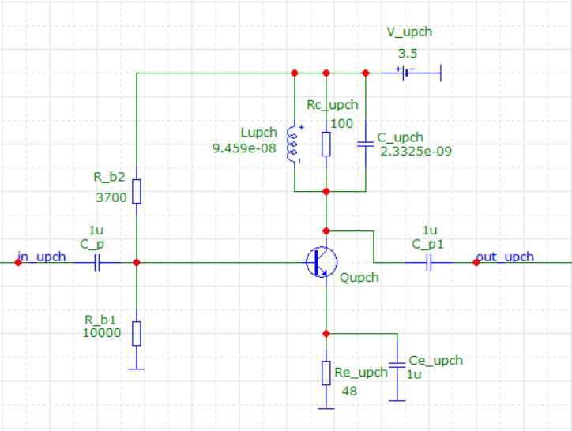  
Рисунок 27 – Принципиальная схема УПЧ

Расчет УПЧ:

Зададим коэффициент усиления по напряжению $K_{U}=40$.

Выберем рабочую точку на линейном участке ВАХ: $I_{с}=20 мА$, $U_{be}=831.621 мВ$, крутизна $S=431\frac{мА}{В}$.

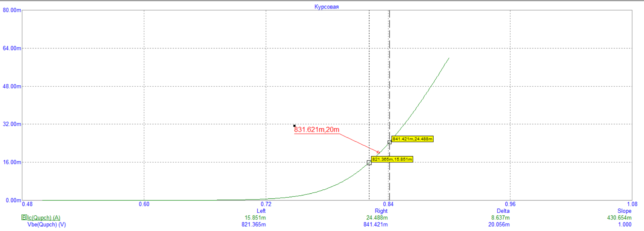  
Рисунок 9 – ВАХ $Q_{upch}$

$R_{экв}=\frac{K}{S}=93.240 Ом$, $R_{н}=200 Ом$, $R_{c}=\frac{R_{экв}R_{н}}{R_{экв}+R_{н}}=63.593 Ом$.

Добротность избирательной нагрузки выберем, исходя из полосы сигнала, равной $2f_{mod}\left(1+m+\sqrt{m}\right)=0.946 МГц$. Выберем полосу пропускания чуть больше полосы сигнала, а именно 1 МГц. Тогда добротность $Q=\frac{10.7 МГц}{1 МГц}≈10$, а следовательно, элементы резонансного контура: $C_{k}=\frac{Q}{2πf_{0}R_{c}}=2.339 нФ$ и $L_{k}=\frac{1}{{C_{k}(2πf_{0})}^{2}}=94.59 нГн$.

Для минимизации нелинейных искажений рассеиваемая постоянная мощность транзистора должна быть примерно в 10 раз больше переменной составляющей выходной мощности: $P_{=}≈10P_{\sim }$.

Максимальный выходной ток $I_{c max}=\frac{I_{c=}}{3}=6.67 мА$, максимальное выходное напряжение $U_{ce max}=R_{c}*I_{c max}=0.424 В$, отсюда $U_{ce=}=3U_{ce max}=1.272 В$.

Эмиттерное сопротивление $R_{e}=\frac{E-I_{c=}R_{c}-U_{ce=}}{I_{c=}}=47.814 Ом$

Напряжение на базе $U_{b}=U_{be=}+R_{e}I_{c=}=1.788 В$

Зададим для делителя напряжения $R_{b1}=10 кОм$, отсюда $R_{b2}=\frac{R_{b1}*(E-U_{b})}{U_{b}}=9.576 кОм$

Для достижения требуемых величин токов и напряжений элементы схемы были скорректированы: $R_{c}=100 Ом$, $R_{e}=48 Ом$, $R_{b2}=3.7 кОм$, $C_{k}=2.3325 нФ$*.*

Проведем анализ по постоянному току:

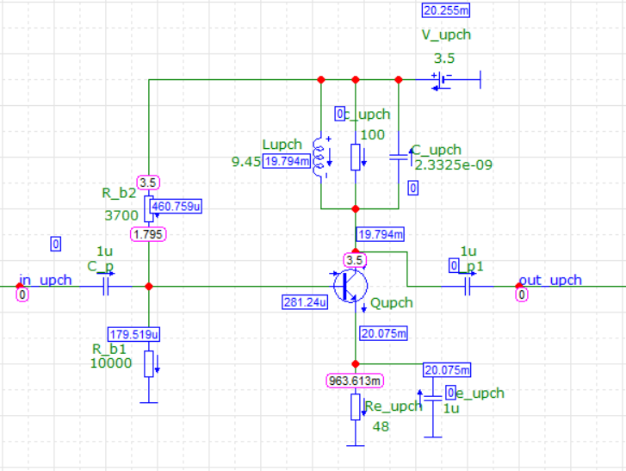  
Рисунок 28 – Анализ УПЧ по постоянному току

Таблица 4 – Сравнение расчетов и моделирования

|  |  |  |  |
| --- | --- | --- | --- |
| Величина | Расчет | Моделирование | Разница |
| $$I_{с}$$ | 20 мА | 19.794 мА | 1% |
| $$U_{b}$$ | 1.788 В | 1.795 В | 1% |
| $$U_{be}$$ | 0.832 В | 0.831В | 1% |

Проведем анализ в частотной области:

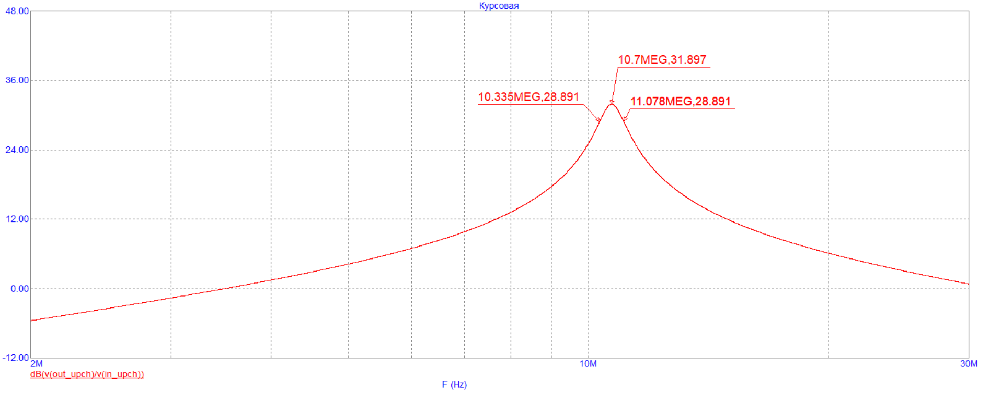  
Рисунок 29 – АЧХ УПЧ

Как видно из рисунка 29, УРЧ обеспечивает заданный коэффициент усиления несущей с достаточно высокой точностью (31.897 дБ при заданных 32 дБ).

Проведем анализ УПЧ в спектральной области:

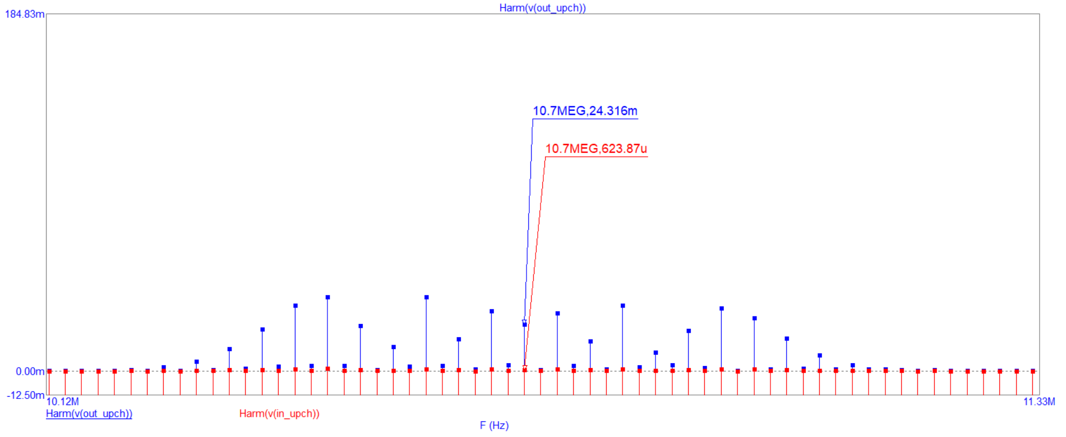  
Рисунок 31 – Спектр сигнала на входе и выходе УПЧ

На рисунке 31 видим усиление спектральных составляющих в 39 раз.

# ДЕТЕКТОР

Покажем, что вся схема работает для нижней и верхней границы динамического диапазона из ТЗ.

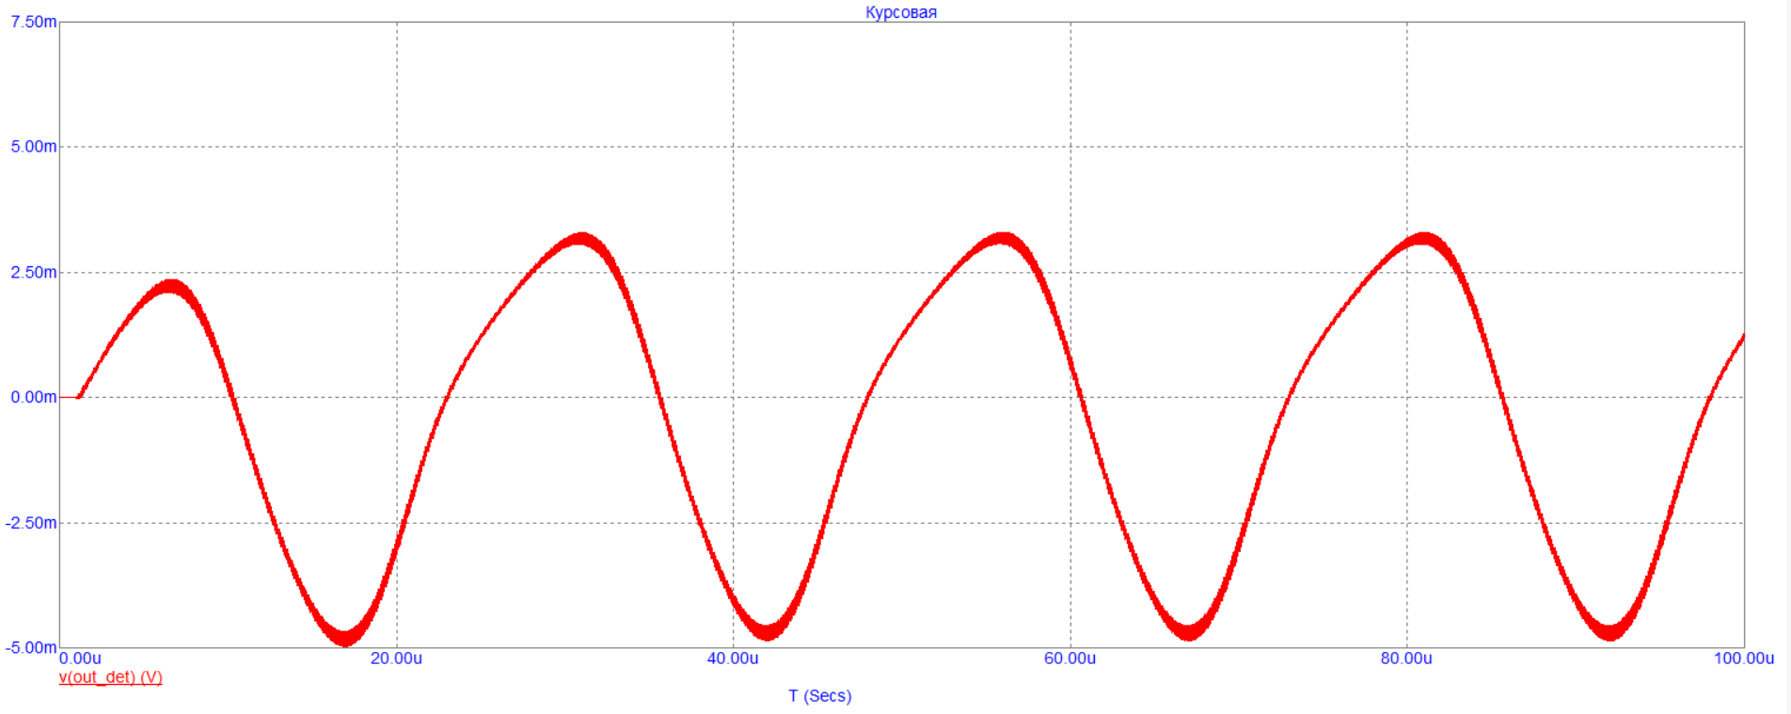  
Рисунок 38 – Сигнал на выходе детектора при амплитуде входного сигнала 0.5 мВ

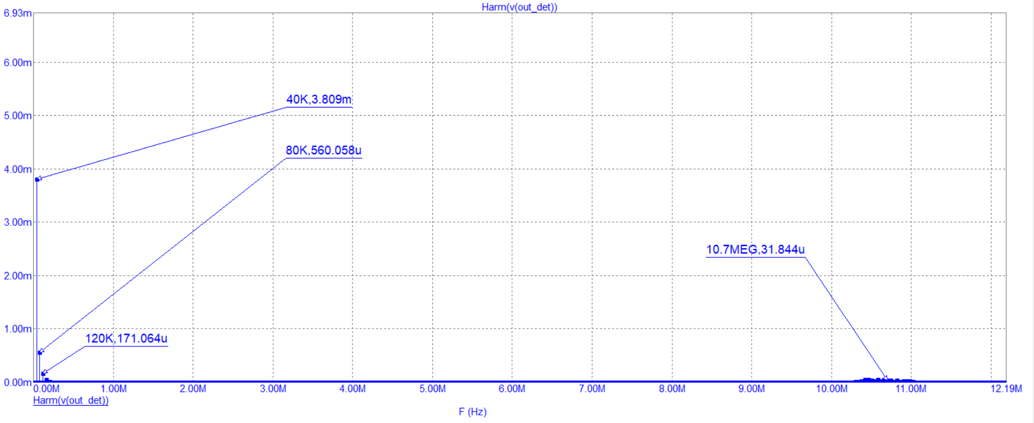  
Рисунок 39 – Спектр на выходе детектора при амплитуде входного сигнала 0.5 мВ

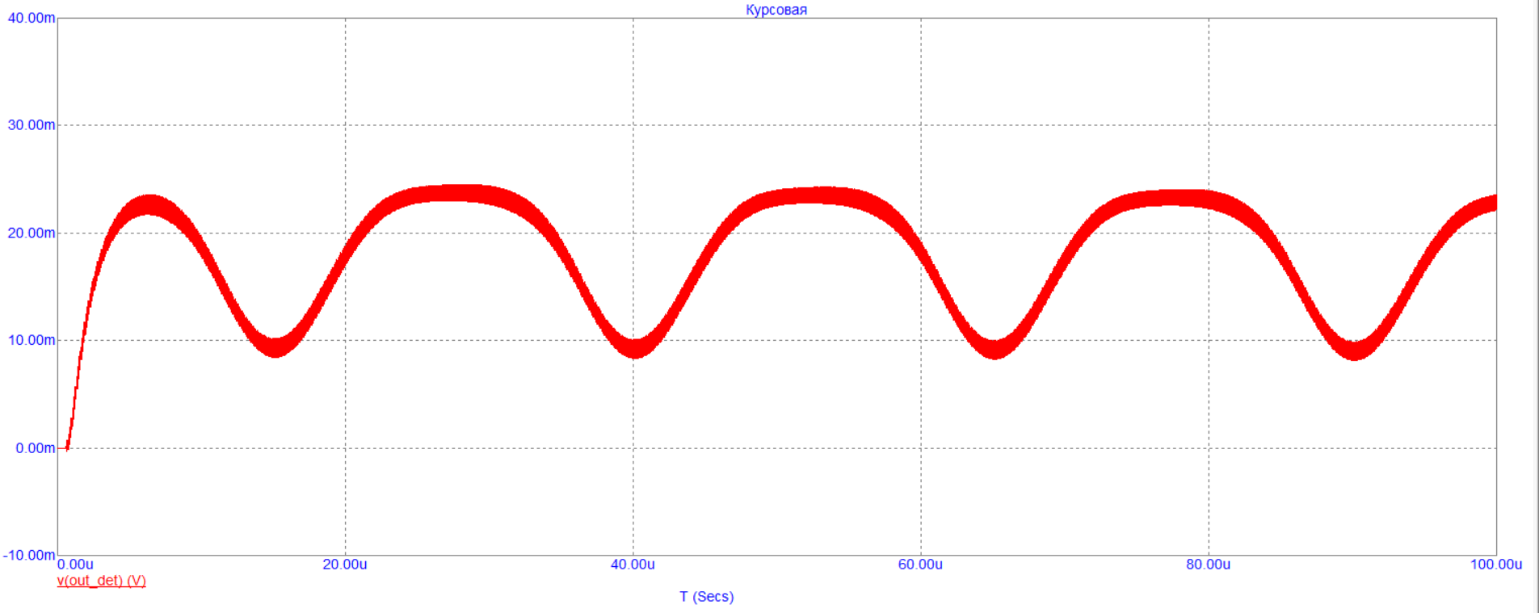  
Рисунок 40 – Сигнал на выходе детектора при амплитуде входного сигнала 15 мВ

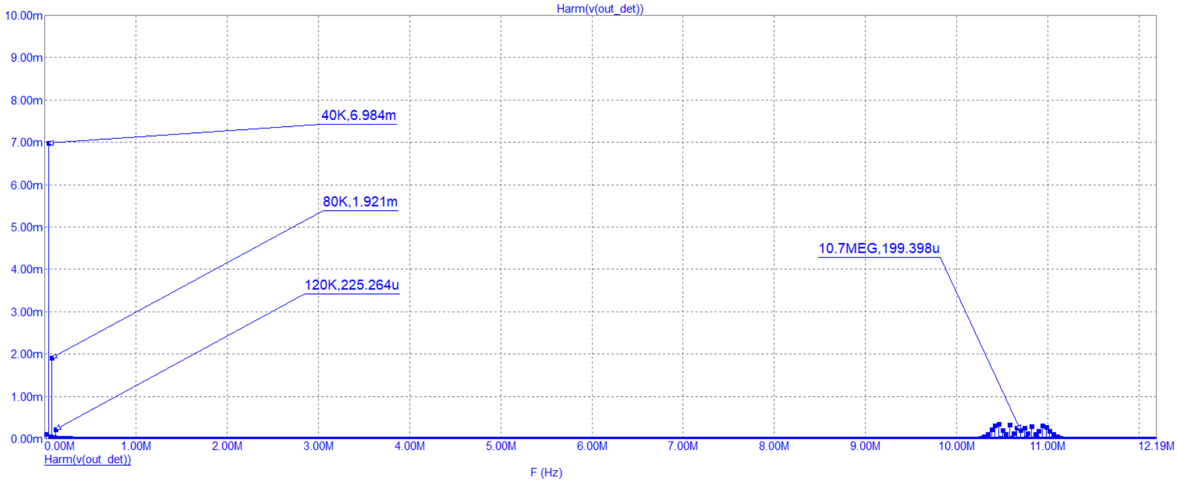  
Рисунок 41 – Спектр на выходе детектора при амплитуде входного сигнала 15 мВ